TRABAJO 2ª EVALUACIÓN. 2º ESPAD.
TEMA 3
- Completa:
- Un triángulo se llama ______________ si tiene un ángulo recto.
- El triángulo que tiene un ángulo obtuso se llama____________.
- Un triángulo ________________ tiene los tres ángulos agudos.
- Dibuja:
- Dos rectas paralelas b) Dos rectas secantes c) Dos rectas perpendiculares.
- La sombra de una casa de 21 metros de altura es de 28 metros. ¿Qué sombra proyectará en ese momento un árbol de 3 metros de alto?
- Determina el valor en radianes de los siguientes ángulos:
- 10⁰ b)300⁰ c)100⁰
- En cada caso, calcula el lado desconocido:
- b) c)
x
6 cm
8 cm
z
z
10 cm
160 cm
200 dm
y

- Dibuja una circunferencia y señala su centro. Dibuja un radio. Dibuja una cuerda y señala los dos arcos que forman.
- Calcula el área del círculo que tiene de radio 7 cm.
TEMA 4
- Escribe cada nombre en su lugar: boca, estómago, ano, faringe, intestino, grueso, hígado, esófago, intestino, delgado, páncreas.
- Escribe cada acción en el lugar correspondiente: masticación, digestión estomacal, absorción, insalivación, deglución, digestión intestinal, formación y expulsión de las heces.
- Escribe cada sustancia en el lugar correspondiente: bolo alimenticio, bilis, jugos gástricos, jugo pancreático, quimo, quilo.
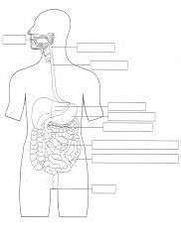

- ¿Qué diferencias funcionales hay entre las arterias y la venas?
- ¿Qué parte del corazón expulsa la sangre hacia los pulmones y cuál hacia el organismo?
- Cita los componentes de la sangre.
- Indica qué parte del aparato respiratorio le corresponde a cada número.
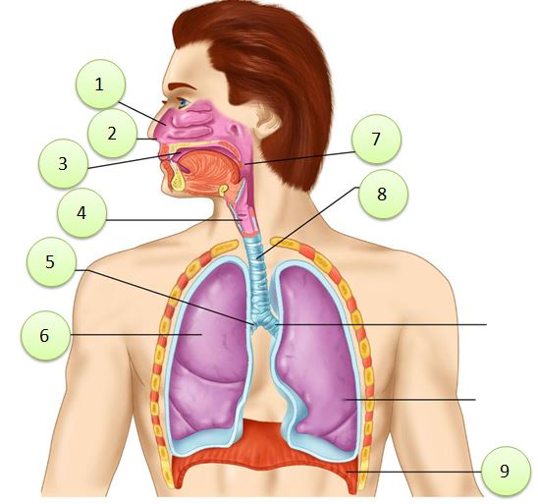

8. Identifica las distintas estructuras: Arteria renal, riñón, uréter, vena renal, vejiga de la orina, arteria aorta, uretra, vena cava, cápsulas suprarrenales.
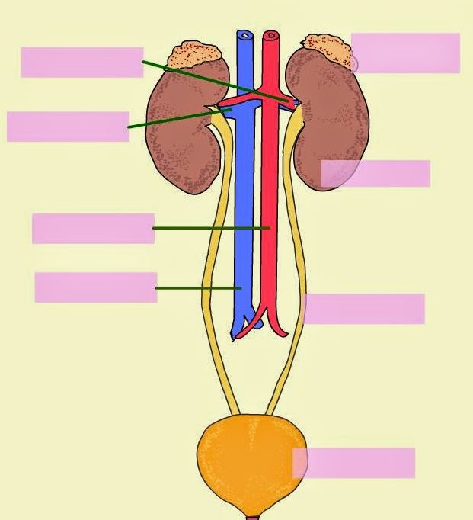
TEMA 5
- Se tienen 450 ml de disolución que contiene 30 gr de azúcar. Calcula la concentración en g/l.
- Se disuelven 125 gr de azúcar en 350 gr de agua. Calcula la concentración en % en masa.
- ¿Qué método de separación utilizaríamos para separar las siguientes mezclas?
Agua y azúcar
Vinagre y alcohol
Arena y agua
Sal y agua
- Relaciona cada frase con la palabra que corresponda:
- Estado de agregación en el que las fuerzas entre partículas son muy débiles. ___________________
- Estado de agregación con forma definida. ______________
- Estado de agregación con forma indefinida pero con volumen definido. __________

Líquido Gas Sólido

